مكتب تقييس الاتصالات

 |  | جنيف، 4 يوليو 2012
المرجع:  الهاتف:  الفاكس: | TSB Circular 298  +41 22 730 6828  +41 22 730 5853 | - إلى إدارات الدول الأعضاء في الاتحاد؛  - إلى أعضاء قطاع تقييس الاتصالات؛  - إلى المنتسبين إلى قطاع تقييس الاتصالات؛  - إلى الهيئات الأكاديمية المنضمة إلى قطاع تقييس الاتصالات
البريد الإلكتروني: | tsbcits@itu.int | نسخة إلى:  - رؤساء لجان الدراسات بقطاع تقييس الاتصالات ونوابهم؛  - رئيسي فرقتي العمل 5A و5D بقطاع الاتصالات الراديوية ونوابهما؛  - مدير مكتب الاتصالات الراديوية في الاتحاد؛  - الهيئات التالية: ISO TC 204 وISO TC 22 وARIB وATIS وCCSA وETSI وIEEE وISACC وSAE وTIA وTTA وTTC وUNECE.
الموضوع: | اجتماع التعاون بشأن معايير الاتصالات المتعلقة بأنظمة النقل الذكية (ITS)  طوكيو (اليابان)، 21 أغسطس 2012
حضرات السادة والسيدات،
تحية طيبة وبعد،
يسعدني أن أدعوكم إلى حضور الاجتماع الرابع للتعاون بشأن معايير الاتصالات المتعلقة بأنظمة النقل الذكية (ITS) المزمع عقده يوم الثلاثاء 21 أغسطس 2012 في مبنى Shiba kouen Denki في طوكيو، اليابان، بدعوة كريمة من لجنة تكنولوجيا الاتصالات (TTC). وسيعقد الاجتماع في نفس مكان الاجتماع السادس لفريق التركيز المعني بشرود سائقي السيارات (23−22 أغسطس 2012).
ويهدف هذا اللقاء إلى توفير محفل معترف به عالمياً لوضع مجموعة مقبولة دولياً ومنسقة عالمياً من معايير الاتصالات لأنظمة النقل الذكية ذات المستويات العالية من الجودة وذلك بأسرع وقت ممكن للتمكين من سرعة نشر منتجات وخدمات اتصالات لأنظمة النقل الذكية في الأسواق العالمية تتسم بالقدرة الكاملة على التشغيل البيني.
وباب المشاركة في الاجتماع مفتوح أمام:
- ممثلي الدول الأعضاء في الاتحاد وأعضاء القطاعات والمنتسبين والهيئات الأكاديمية وأمام أي شخص من أي بلد عضو في الاتحاد يرغب في المساهمة في العمل،
- أي فرد من منظمة وطنية أو إقليمية أو دولية معنية بوضع المعايير يرغب في المساهمة في العمل.
وبوجه خاص، تُدعى المنظمات الوطنية والإقليمية والدولية المعنية بوضع المعايير إلى المشاركة وطلب الانضمام لعضوية لجنة إدارة التعاون.
وترد اختصاصات التعاون ونتائج الاجتماع الأخير في الموقع: http://itu.int/en/ITU-T/extcoop/cits/.
وسيفتتح اجتماع التعاون في الساعة 0900 يوم 21 أغسطس 2012. والتسجيل للمشاركة في هذا الاجتماع مجاناً.
وستجرى المناقشات باللغة الإنكليزية فقط.
التسجيل: لتمكين مكتب تقييس الاتصالات من اتخاذ الترتيبات اللازمة المتعلقة بتنظيم الاجتماع، يرجى التسجيل في اجتماع التعاون بشأن معايير الاتصالات المتعلقة بأنظمة النقل الذكية باستكمال الاستمارة المتاحة على الخط في العنوان التالي http://itu.int/reg/tmisc/3000430.
وثائق الاجتماع: ينبغي للمشاركين الذين يعتزمون تقديم وثائق للمناقشة في الاجتماع إرسال هذه الوثائق باستعمال النموذج المتاح في: http://itu.int/en/ITU-T/extcoop/cits/ إلى العنوان: tsbcits@itu.int قبل 14 أغسطس 2012. ولن يتم قبول الوثائق "المتأخرة أو غير المعلن عنها" إلا بموافقة المشاركين في الاجتماع، وإلا تؤجل إلى اجتماع لاحق.
المشاركة عن بُعد: يمكنكم المشاركة عن بُعد في اجتماع التعاون بشأن معايير الاتصالات المتعلقة بأنظمة النقل الذكية. وسيكون بإمكانكم، كمندوبين مشاركين عن بُعد، الاستماع إلى المناقشات والاطلاع على الوثائق والعروض والتفاعل مع مضيف الاجتماع عن بُعد. وإذا كنتم ترغبون في المشاركة بصفة مندوب عن بُعد، يتعين عليكم التسجيل مسبقاً في الموقع: http://itu.int/reg/tmisc/3000430. وسترد الإرشادات المتعلقة بالمشاركة عن بُعد في الموقع الإلكتروني للتعاون.
وتسهيلاً لكم، ترد في الملحق 1 معلومات عملية عن مكان الاجتماع وكيفية الوصول إليه.
التأشيرة: نود أن نذكركم بأن على مواطني بعض البلدان الحصول على تأشيرة للدخول إلى اليابان وقضاء بعض الوقت فيها. ويجب طلب التأشيرة من المكتب (السفارة أو القنصلية) الذي يمثل اليابان في بلدكم، أو من أقرب مكتب من بلد المغادرة في حالة عدم وجود مثل هذا المكتب في بلدكم. ويرجى العلم بأن الموافقة على منح التأشيرة قد تستغرق بعض الوقت، لذا يرجى تقديم طلبات الحصول على التأشيرة بأسرع وقت ممكن.
وتفضلوا بقبول فائق التقدير والاحترام.
مالكولم جونسون
مدير مكتب تقييس الاتصالات

الملحقات: 1

ANNEX 1
(to TSB Circular 298)
Practical Information
- Venue
TTC
Shiba kouen Denki Building
1-1-12, Shiba kouen, Minato-ku
Tokyo 105-0011, Japan
Tel: +81 3 3432 1551
http://www.ttc.or.jp/e/intro/map/
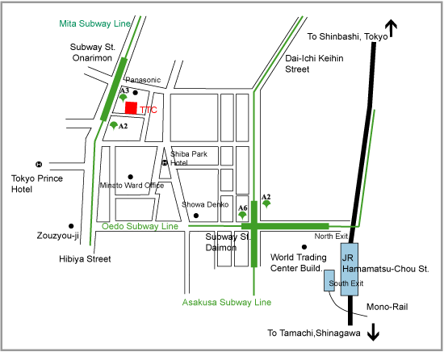
- Transport
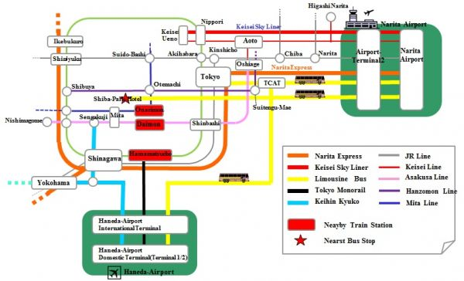
From Narita Airport
- By taxi: Use the map to describe the location of TTC to taxi driver. About JPY 21,950-22,130 plus highway toll, about 50min.
- By limousine bus:
- Narita Airport - Shiba Park Hotel (take Narita Airport - Shiba-Area Bus). JPY 3,000, about 90-145min, 6-8 services/day.
- Narita Airport - Tokyo Station (take Narita Airport - Tokyo Station and Nihonbashi Bus). JPY 3,000, about 75-110min, 2-3 services/hour.
- Narita Airport - TCAT (Tokyo City Air Terminal) (take Narita Airport -TCAT Bus). JPY 2,900, about 60-90min, 3-6 services/day.
- By train:
- JR NaritaExpress (Narita Airport - Tokyo) (Reservation Seat Only). JPY 2,940, about 60min, 2 services/hour.
- Keisei-Skyliner (Narita Airport - Nippori) (Reservation Seat Only). JPY 2,400, about 36min, 1-2 services/hour.
- Keisei commuter train (Narita Airport - Daimon). Take for Haneda Airport, Nishimagome, or Misakiguchi Train. JPY 1,100-1,280, about 80-90min, 2-3 services/hour.

From Haneda Airport
- By taxi: Use the map to describe the location of TTC to taxi driver. About JPY 6,290-6,380 plus highway toll, about 40min.
- By train/monorail:
- Tokyo Monorail (Haneda Airport International Building (Hamamatsucho), JPY 470, about 16min.
- Keikyu-Line (Haneda Airport International Terminal - Daimon). Take train direct to Asakusa-Line (e.g. for Aoto, Inba-Nihonidai, Narita, or Narita-Airport train). JPY 510, about 20-30min.

From Tokyo Station
- By taxi (please use the map to describe the location of TTC to taxi driver) about JPY 1,250 , about 20min.
- By train: JR Yamanote-Line or Keihin Tohoku-Line (Tokyo - Hamamatsucho) direction Shinagawa, etc. JPY 150, about 6min.
From Nippori Station
- By taxi (please use the map to describe the location of TTC to taxi driver) about JPY 3,230, about 30min.
- By train: JR Yamanote-Line or Keihin Tohoku-Line (Nippori-Hamamatsucho) direction Tokyo, Shinagawa, etc. JPY 160, about 17min.
From TCAT
- By taxi (please use this map to describe the location of TTC to taxi driver) about JPY 1,790, about 20min.
- By subway: From Suitengumae Station (Z10) (Directly connected to TCAT) of Tokyo metro Hanzomon Line, direction Shibuya, etc. Exchange to (Toei) Mita Line at Otemachi Station (Z8/I9). Direction Mita, Hiyoshi, Megro, etc. Stop Station Onarimon (I6). JPY 260, about 19min.
- Please note: Commuter Lines will be very crowded in rush hours (7:00-9:30 and 17:00-20:00)
- Airport Access
See http://www.ttc.or.jp/e/intro/airport/
- Hotels
Shiba Park Hotel
Address: 1-5-10 Shiba kouen, Minato-ku, Tokyo. 105-0011
Phone : +81 33433 4141
Fax +81 33433 4142
http://en.shibaparkhotel.com/
Locations of TTC office and Shiba Park Hotel: TTC office is only about 100m to the north from Shiba Park Hotel as shown in the map above.
Tokyo Prince Hotel
Address: 3-3-1 Shiba kouen, Minato-ku, Tokyo. 105-8560
Phone : +81 33432 1111
http://www.princehotels.com/en/tokyo/
Locations of TTC office and Tokyo Prince Hotel: TTC office is only about 100m to the east from Tokyo Prince Hotel as shown in the map above.
- Host contact person
Name: Mr Yukio YAMANAKA, The Telecommunication Technology Committee (TTC)
E-mail: i3cinfo@ttc.or.jp
Tel: +81-3-3432-1551
Fax: +81-3-3432-1553
____________

